« Утверждаю»
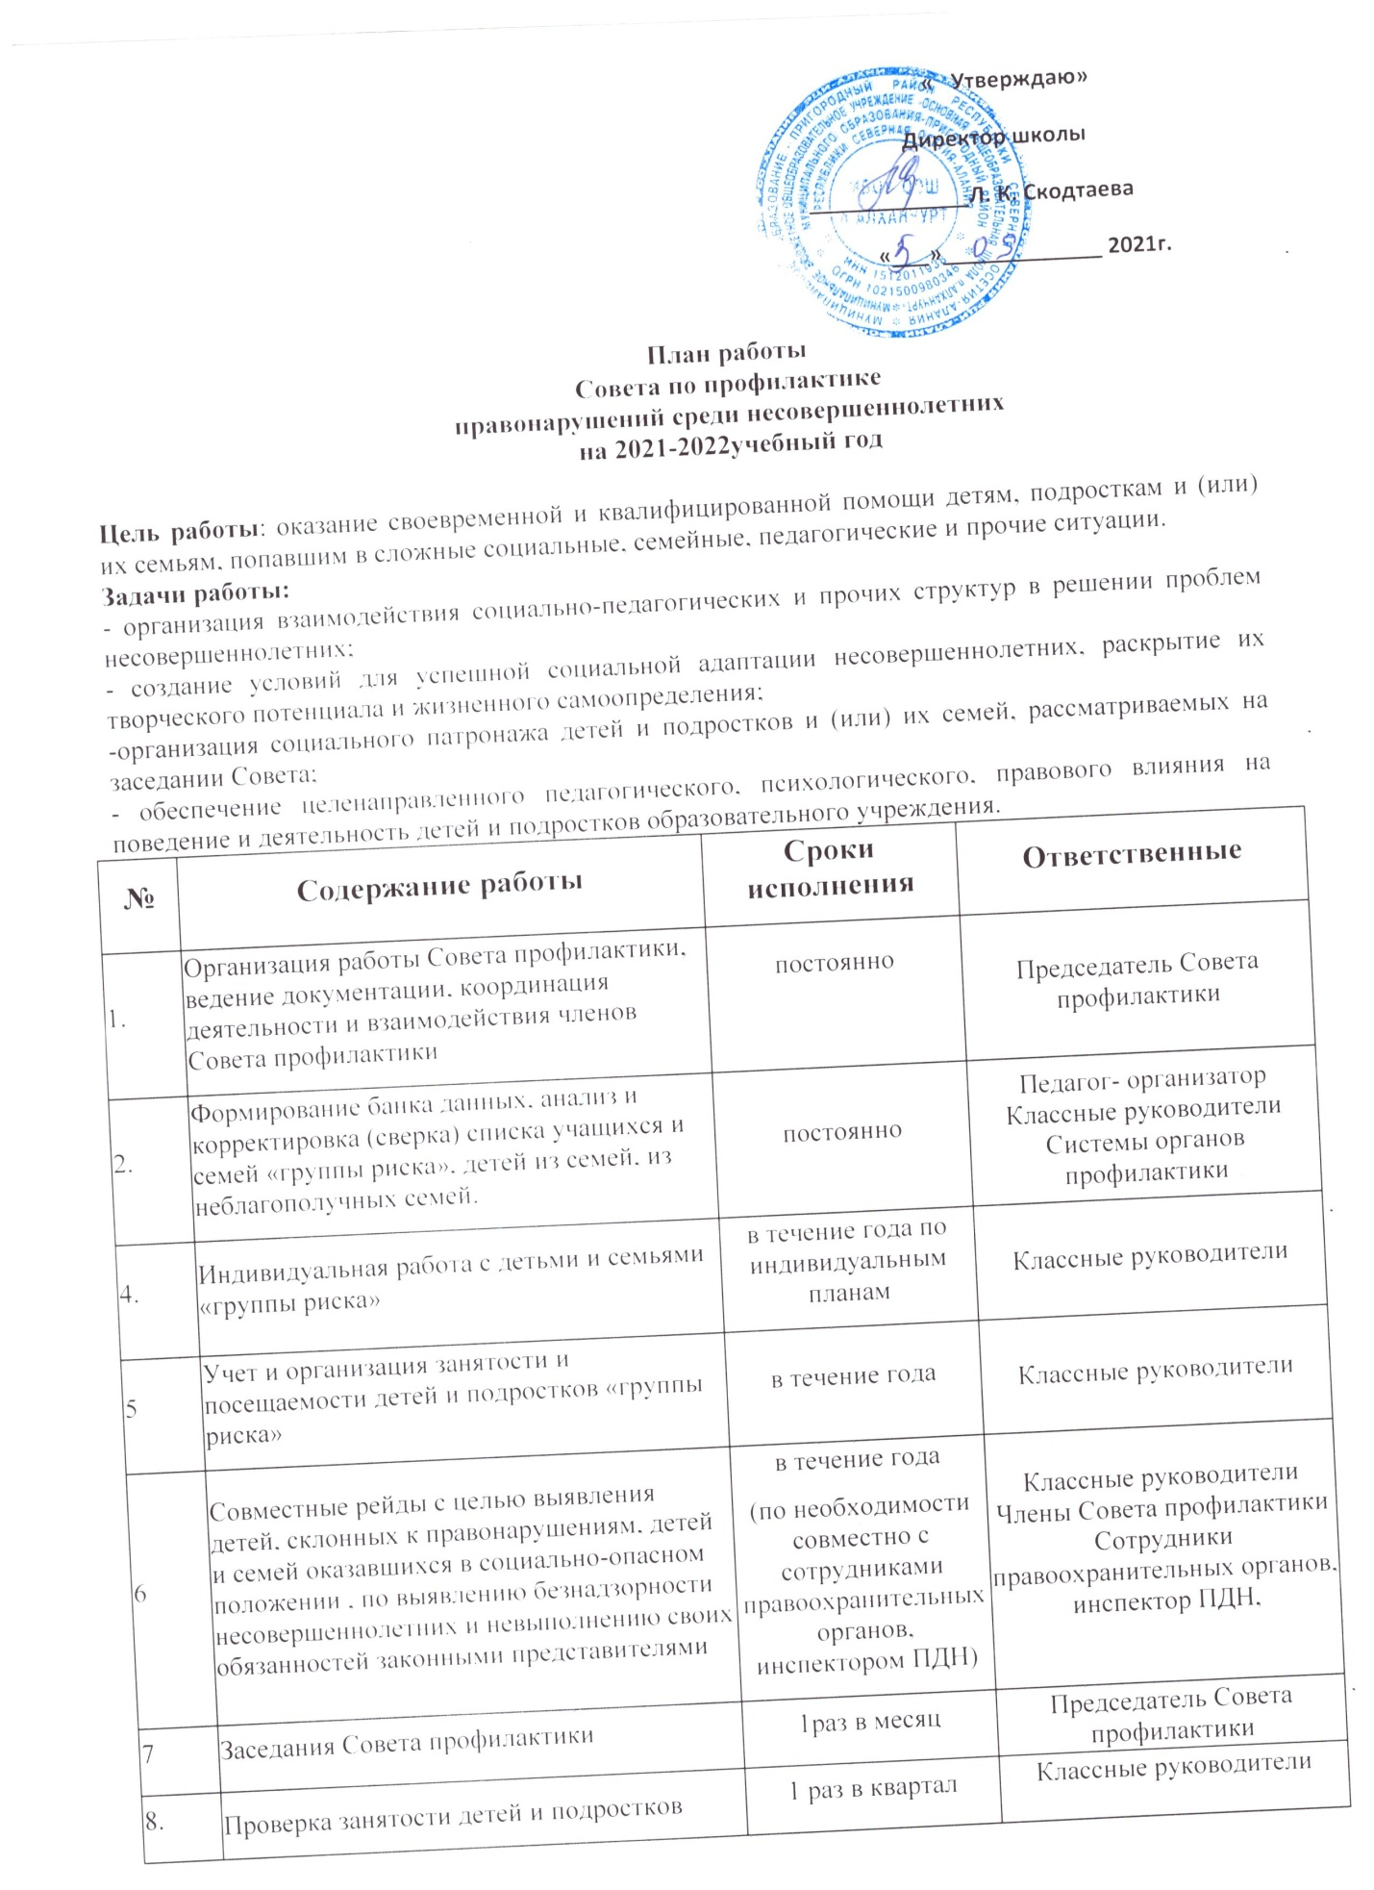

9. | Контроль за успеваемостью и посещаемостью учебных занятий, поведением обучающихся в школе  Участие в акции ВСЕОБУЧ | Постоянно  Сентябрь | Классные руководители  Педагог- организатор
10 | Коррекция поведения трудных обучающихся | по мере необходимости | Классные руководители  Члены Совета профилактики
11 | Активная пропаганда ЗОЖ – организация и проведение тематических мероприятий | по плану воспитательной и профилактической работы школы | Классные руководители
12. | Вызов обучающихся, воспитанников и их родителей на заседания Совета профилактики | по мере необходимости | Классные руководители Педагог- организатор
13 | Координация работы с инспектором ПДН, постановка и снятие с различных видов учета обучающихся и семей | по мере необходимости | инспектор ПДН,  Педагог- организатор

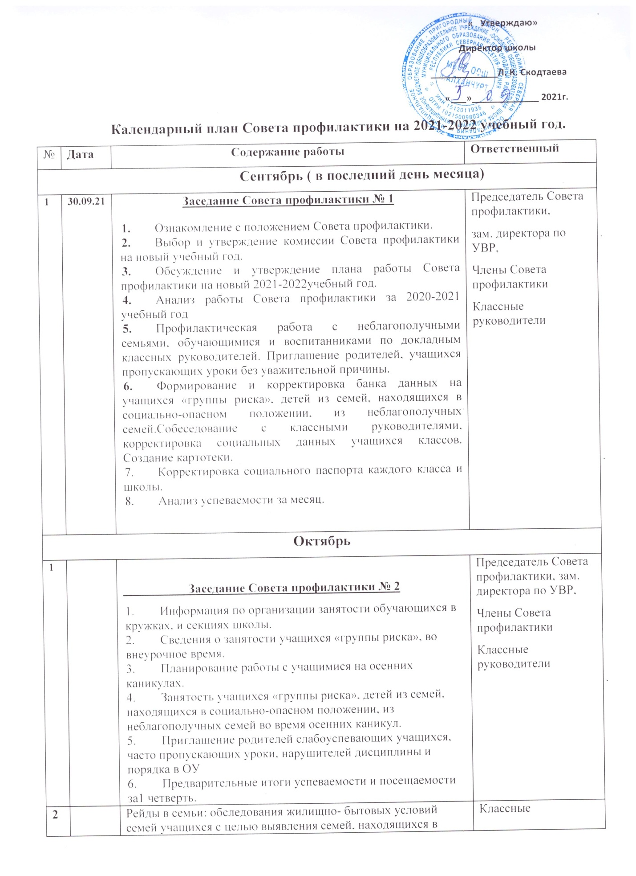
.
2 |  | в социально-опасном положении, группы риска. | руководители
3 |  | Беседа «Уголовная ответственность за террористическую деятельность» | инспектор ПДН
4 |  | Организация индивидуальной помощи неуспевающим (1 четверть), а также школьникам, которые совершили правонарушения. | Классные руководители, учителя предметники
5 |  | Месячник профилактики правонарушений несовершеннолетних с привлечением сотрудников различных органов системы профилактики | Классные руководители
Ноябрь
1 | 20.11.21 | Заседание Совета профилактики № 3  - Анализ успеваемости за 1 четверть 2021-2022 учебного года.  - Информация о проведении обследования жилищно-бытовых условий семей, находящихся в социально-опасном положении, «группы риска».  - Собеседование с родителями и учащимися, неуспевающими по итогам 1 четверти (если требуется)  - Приглашение родителей слабоуспевающих учащихся, часто пропускающих уроки, нарушителей дисциплины и порядка в ОУ и в общественных местах | Председатель Совета профилактики, педагог- организатор Члены Совета профилактики
2 |  | - Организация встречи учащихся и родителей с инспектором по делам несовершеннолетних и т.д. « День правовой помощи». | Инспектор ПДН, педагог- организатор ,
3 |  | Акция, посвященная дню отказа от курения. | классные руководители, педагог- организатор
Декабрь
1 | 20.12.20 | Заседание Совета профилактики № 4  - Анализ работы школы по профилактике правонарушений и преступлений за 1 полугодие.  - Предварительные итоги успеваемости и посещаемости за 2 четверть, итоги посещения учащимися учебных занятий (пропуски)  - Совместное заседание Совета по профилактике, классных руководителей и учителей - предметников по проблеме предотвращения грубых нарушений дисциплины в школе.  - Занятость учащихся «группы риска», детей из семей, находящихся в социально-опасном положении, из неблагополучных семей профилактики во время зимних каникул.  - Приглашение родителей слабоуспевающих учащихся, часто пропускающих уроки, нарушителей дисциплины и порядка в ОУ и в общественных местах | Председатель Совета профилактики, педагог- организатор,  Члены Совета профилактики педагог- психолог
2 |  | Индивидуальные семейные консультации с родителями учащихся «группы риска», детей из семей, находящихся в социально-опасном положении, из неблагополучных семей, детей находящихся в социально-опасном положении). | классные руководители, педагог- психолог , педагог- организатор,
3 |  | Беседа «Петарды омраченный праздник» | инспектор ПДН
4 |  | Родительский лекторий: «Наши дети-единомышленники», «Проблемы семейного воспитания». | педагог- организатор, классные руководители, педагог- психолог
5 |  | Организация индивидуальной помощи неуспевающим (2 четверть), а также школьникам, которые совершили правонарушения. | классные руководители, учителя- предметники, педагог- психолог
Январь
1 | 22.01.21 | Заседание Совета профилактики № 5  - Собеседование с учащимися, неуспевающими по итогам 1 полугодия.  - Профилактическая работа с детьми и семьями «группы риска» (отчеты классных руководителей)  - Анализ успеваемости за 1 полугодие.  - Приглашение родителей слабоуспевающих учащихся, часто пропускающих уроки, нарушителей дисциплины и порядка в ОУ и в общественных местах | Председатель Совета профилактики,  Члены Совета профилактики
2 |  | Проведение плановых рейдов в семьи учащихся «группы риска» по выявлению безнадзорности несовершеннолетних и невыполнению своих обязанностей законными представителями, соблюдения противопожарной безопасности. | педагог- психолог, классные руководители,
Февраль
1 | 19.02.21 | Заседание Совета профилактики № 6  - Занятость учащихся «группы риска» во внеурочной работе.  - Профилактика нарушений дисциплины, драк, выражений нецензурной бранью  - Планирование работы с учащимися на весенних каникулах.  - Приглашение родителей слабоуспевающих учащихся, часто пропускающих уроки, нарушителей дисциплины и порядка в ОУ и в общественных местах | Председатель Совета профилактики, Члены Совета профилактики
2 |  | Беседа «Интернет как средство распространения материалов экстремистской направленности». | Учитель информатики.
3 |  | Анкетирование учащихся 9 класса о перспективах продолжения образования после окончания школы. | Классные руководители
4 |  | Работа с учащимися и их родителями, входящими в «группу риска» при организации ГИА | Классные руководители,  Учителя- предметники
Март
1 | 19.03.21 | Заседание Совета профилактики № 7  - Занятость учащихся «группы риска», детей из семей, находящихся в социально-опасном положении, из неблагополучных семей, детей состоящих на учете в ВШК и органах системы профилактики во время весенних каникул.  - Информация о проведении недели безопасного Рунета  - Итоги успеваемости и посещаемости учащимися за 3 четверть.  - Приглашение родителей слабоуспевающих учащихся, часто пропускающих уроки, нарушителей дисциплины и порядка в ОУ и в общественных местах  - Анализ состояния посещаемости и успеваемости за 3 четверть 2021-2022 учебного года. | Председатель Совета профилактики  Члены Совета профилактики
2 |  | Общешкольное и классные родительские собрания. | Классные руководители педагог-организатор
Апрель
 | 16.04.21 | Заседание Совета профилактики № 8  - Контроль подготовки детей группы риска к переводным экзаменам и итоговой аттестации выпускников (контроль их текущей успеваемости, посещения ими консультаций, исправления неудовлетворительных отметок и т.д.).  - Предварительная информация о занятости учащихся «группы риска» в летний период.  - Приглашение родителей слабоуспевающих учащихся, часто пропускающих уроки, нарушителей дисциплины и порядка в ОУ и в общественных местах | Председатель Совета профилактики, Члены Совета профилактики,  Зам директора по УВР
2 |  | Беседа «Закон на защите детства». | инспектор ПДН
3 |  | Акция « Будь здоров!» приуроченная к проведению Всемирного дня здоровья». | Педагог- организатор, учитель физкультуры, классные руководители
Май
1 | 14.05.21 | Заседание Совета профилактики № 9  - Проведение итогов работы Совета профилактики (анализ).  - Отчеты классных руководителей по работе с учащимися и семьями «группы риска», детей из семей, находящихся в социально-опасном положении, из неблагополучных семей Составление плана- проекта работы Совета по профилактике на 2022-2023учебный год.  - Организация отдыха и оздоровления учащихся «группы риска» в летний период  - Занятость учащихся «группы риска», детей из семей, находящихся в социально-опасном положении, из неблагополучных семей во время летних каникул.  - Итоги успеваемости учащихся за 2021-2022 учебный год. | Председатель Совета профилактики  Классные руководители  Члены Совета профилактики
2 |  | - Итоговые родительские собрания во всех классах. | Классные руководители
3 |  | - Беседа «Профилактика ДТП». | Классные руководители

